Resolución del Pleno del Instituto de Transparencia, Acceso a la Información Pública y Protección de Datos Personales del Estado de México y Municipios, con domicilio en Metepec, Estado de México, de fecha veinticuatro de enero de dos mil veinticuatro.

**Visto** el expediente relativo al recurso de revisión **08504/INFOEM/IP/RR/2023**, interpuesto por **XXXX XXXXX XXXXXX XXXX**, lo sucesivo se le denominará el **RECURRENTE**, en contra de la respuesta a su solicitud de información con número de folio **00617/ATIZARA/IP/2023**, por parte del **Ayuntamiento de Atizapán de Zaragoza** en lo sucesivo el **SUJETO OBLIGADO**;se procede a dictar la presente resolución, con base en los siguientes:

1. **A N T E C E D E N T E S:**
   1. **Solicitud de acceso a la información.** Con fecha **ocho de noviembre de dos mil veintitrés**, la parte **RECURRENTE** formuló solicitud de acceso a información pública al **SUJETO OBLIGADO** a través del Sistema de Acceso a la Información Mexiquense, en adelante **SAIMEX,** requiriéndole lo siguiente:

*Se solicita conocer: 1.- Si el municipio cuenta con infraestructura ciclista (ciclovías, ciclopistas, biciestacionamientos, carriles con prioridad ciclista) dentro de la demarcación. 2.- De contar con la infraestructura, qué tipo es (ver descripción anterior) 3.- Cuántos kilómetros de ciclovías, ciclopistas y carriles prioridad bici existen en la demarcación. 4.- Diferenciar los kilómetros por tipo de infraestructura 5.- Señalar georeferencia de cada tipo de infraestructura.*

**Modalidad elegida para la entrega de la información:** a través del Sistema de Acceso a la Información Mexiquense.

1. **Respuesta.** Con fecha **uno de diciembre de dos mil veintitrés**, el **SUJETO OBLIGADO** envió su respuesta a la solicitud de acceso a la información a través del SAIMEX, la cual versa como sigue:

*En respuesta a la solicitud recibida, nos permitimos hacer de su conocimiento que con fundamento en el artículo 53, Fracciones: II, V y VI de la Ley de Transparencia y Acceso a la Información Pública del Estado de México y Municipios, le contestamos que:*

*El que suscribe Ing. Arq. Edgar David Vázquez Molina, Director General de Obras Públicas del H. Ayuntamiento de Atizapán de Zaragoza, Estado de México, nombramiento conferido en el punto Décimo Quinto de Acuerdo del acta instrumentada con motivo de la Primera Sesión Solemne de Cabildo, celebrada el día primero de enero del año dos mil veintidós; con las facultades y atribuciones conferidas por el artículo 115 de la Constitución Política de los Estados Unidos Mexicanos; 4, 5, 112, 113,122 y 123 de la Constitución Política del Estado Libre y Soberano de México; 49, 87 fracción III y 96 - Bis de la Ley Orgánica Municipal del Estado de México; 34 fracción XV 69 y 70 del Bando Municipal de Atizapán de Zaragoza vigente publicado en la Gaceta Municipal número noventa y tres, Año dos del día cinco de febrero del año veintitrés; 69 y 70 del Reglamento Orgánico de la Administración Pública Municipal de Atizapán de Zaragoza publicado en la Gaceta número Tres, Año Dos, de fecha dos de enero del veintidós, expongo: En atención a la solicitud de información número 00617/ATIZARA/IP/2023, formulada a través del portal SAIMEX, turnada a esta Dirección General, la cual en forma literal se requiere: (“… ) Se solicita conocer: 1.- Si el municipio cuenta con infraestructura ciclista (ciclovías, ciclopistas, biciestacionamientos, carriles con prioridad ciclista) dentro de la demarcación. 2.- De contar con la infraestructura, qué tipo es (ver descripción anterior) 3.- Cuántos kilómetros de ciclovías, ciclopistas y carriles prioridad bici existen en la demarcación. 4.- Diferenciar los kilómetros por tipo de infraestructura 5.- Señalar georeferencia de cada tipo de infraestructura (…”) (sic) Por lo anterior, y en lo que concierne a Obra Pública, hago de su conocimiento que está* ***Dirección General de Obras Públicas, realizó una búsqueda en el archivo que conforma esta dependencia, de la que se desprende que NO existe documento o constancia que trate de infraestructura “Ciclista” Ciclovías, Ciclo Pistas, Bici Estacionamientos y/o Carriles Con Prioridad Ciclista”, dentro del territorio municipal como se describe en la solicitud que nos ocupa; razón por la cual me encuentro impedido para proporcionar la información en los términos que se solicita.*** *Sin otro particular por el momento, le reitero mi consideración. ATENTAMENTE ING. ARQ. EDGAR DAVID VÁZQUEZ MOLINA DIRECTOR GENERAL DE OBRAS PÚBLICAS.*

1. **Interposición del recurso de revisión.** Inconforme con la respuesta del **SUJETO OBLIGADO el ahora RECURRENTE** interpuso recurso de revisión a través del SAIMEX en fecha **trece de diciembre de dos mil veintitrés**, a través del cual expresó lo siguiente:

**Acto impugnado.** *“Nombre de solicitante en oficio de respuesta”*

**Motivos de inconformidad.** *“Exposición de nombre del solicitante ante la autoridad, siendo oculto para la autoridad responsable”.*

Asimismo, adjuntó los archivos que se describen a continuación:

* Oficios de respuesta de fechas uno de diciembre de dos mil veintitrés, obtenidos a través del apartado de respuesta de la plataforma SAIMEX.

1. **Turno.** De conformidad con el artículo 185, fracción I de la Ley de Transparencia y Acceso a la Información Pública del Estado de México y Municipios, el recurso de revisión número **08504/INFOEM/IP/RR/2023**, se turnó por el sistema electrónico del Instituto de Transparencia, Acceso a la Información Pública y Protección de Datos Personales del Estado de México y Municipios, a la Comisionada **Guadalupe Ramírez Peña**, para su análisis, estudio, elaboración del proyecto y presentación ante el Pleno de este Instituto.
2. **Admisión del recurso de revisión:** En fecha **dieciocho de diciembre de dos mil veintitrés**, la Comisionada Ponente admitió a trámite el recurso de revisión que ahora se resuelve, dando un plazo máximo de siete días hábiles para que las partes manifestaran lo que a su derecho resultara conveniente, ofrecieran pruebas, formularan alegatos y el **SUJETO OBLIGADO** presentara su informe justificado.
3. **Manifestaciones**: Las partes fueron omisas en rendir su informe justificado.

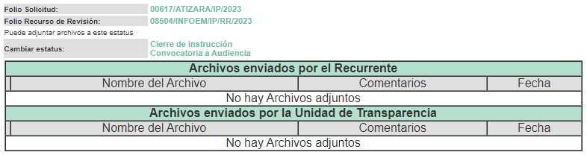

1. **Cierre de instrucción.** El **dieciocho de enero de dos mil veinticuatro**, la Comisionada Ponente determinó el cierre de instrucción en términos de la fracción VI del artículo 185 de la Ley de Transparencia y Acceso a la Información Pública del Estado de México y Municipios.

En razón de que fue debidamente sustanciado el expediente electrónico y no existe diligencia pendiente de desahogo, se emite la Resolución que conforme a Derecho proceda, de acuerdo con los siguientes:

1. **C O N S I D E R A N D O:**

**Primero. Competencia.** El Instituto de Transparencia, Acceso a la Información Pública y Protección de Datos Personales del Estado de México y Municipios, es competente para conocer y resolver el presente recurso de revisión interpuesto por la parte recurrente, conforme a lo dispuesto en los artículos 6, apartado A de la Constitución Política de los Estados Unidos Mexicanos; 5, trigésimo segundo, trigésimo tercero y trigésimo cuarto, fracciones IV y V de la Constitución Política del Estado Libre y Soberano de México; 1, 2, fracción II; 13, 29, 36, fracciones I y II; 176, 178, 179, 181 párrafo tercero y 185 de la Ley Transparencia y Acceso a la Información Pública del Estado de México y Municipios; 9, fracciones I y XXIII y 11 del Reglamento Interior del Instituto de Transparencia, Acceso a la Información Pública y Protección de Datos Personales del Estado de México y Municipios.

**Segundo. Oportunidad y Procedibilidad del Recurso de Revisión**. Previo al estudio del fondo del asunto, se procede a analizar los requisitos de oportunidad y procedibilidad que debe reunir el recurso de revisión interpuesto, previstos en los artículos 178 y 180 de la Ley de Transparencia y Acceso a la Información Pública del Estado de México y Municipios.

El recurso de revisión fue interpuesto dentro del plazo de quince días hábiles, previsto en el artículo 178 de la Ley de Transparencia y Acceso a la Información Pública del Estado de México y Municipios, ya que el **SUJETO OBLIGADO** proporcionó su respuesta a la solicitud de información el **uno de diciembre de dos mil veintitrés**, y el **RECURRENTE** presentó su recurso de revisión el **trece de diciembre de dos mil veintitrés**;esto es al octavo día hábil siguiente del que tuvo conocimiento de la respuesta.

Al mismo tiempo, tras la revisión del formato de interposición del recurso, se concluye en la acreditación plena de todos y cada uno de los elementos formales exigidos por el artículo 180 de la Ley de Transparencia y Acceso a la Información Pública del Estado de México y Municipios, toda vez que fue ingresado a través del SAIMEX.

Asimismo, es de destacar que del análisis a los agravios hechos valer por la parte Recurrente en su medio de impugnación, **no se advirtió que estos actualizaran alguna hipótesis normativa de procedencia contenida en el artículo 179 de la Ley de Transparencia y Acceso a la Información Pública del Estado de México y Municipios, como se detallará en el siguiente considerando.**

**Tercero. Análisis de las causales de improcedencia y sobreseimiento del recurso de revisión.** Es menester resaltar que en el procedimiento de acceso a la información pública y de los medios de impugnación de la materia, se advierten diversos supuestos de procedibilidad que deben estudiarse con la finalidad de dar cumplimiento a los principios de legalidad y objetividad inmersos en el artículo 9 de Ley de Transparencia y Acceso a la Información Pública del Estado de México y Municipios, en correlación con la seguridad jurídica que debe generar lo actuado ante este Organismo Garante.

Siendo una facultad legal entrar al estudio de las causas de improcedencia que hagan valer las partes o que se adviertan de oficio por este Instituto; presupuestos procesales de inicio o trámite de un proceso que dotan de seguridad jurídica las resoluciones emitidas por este organismo colegiado, máxime que se trata de una figura procesal adoptada en la ley de la materia, la cual permite dilucidar alguna causal que impida el estudio y resolución de un asunto en su fondo, cuando una vez admitido el recurso de revisión se advierta una causa de improcedencia que permita sobreseerlo. Estudio de causales de improcedencia que no son incompatibles con el derecho de acceso a la justicia, ya que éste no se coarta por regular causas de improcedencia y sobreseimiento con tales fines.

De manera preliminar en el caso concreto conviene analizar si se actualiza alguna de las causales de sobreseimiento del recurso de revisión.

Así, del análisis de la solicitud de información motivo del recurso de revisión que ahora se resuelve, se advierte que la parte solicitante requirió al Sujeto Obligado le proporcionara lasiguiente información:

* Si el municipio cuenta con infraestructura ciclista (ciclovías, ciclopistas, bici estacionamientos, carriles con prioridad ciclista) dentro de la demarcación.
* De contar con la infraestructura, qué tipo es (ver descripción anterior)
* Cuántos kilómetros de ciclovías, ciclopistas y carriles prioridad bici existen en la demarcación.
* Diferenciar los kilómetros por tipo de infraestructura y;
* Señalar georreferencia de cada tipo de infraestructura

En respuesta, el Sujeto Obligado, a través del Director General de Obras Públicas informó que derivado de una búsqueda de la información, se desprende que no existe documento o constancia que trate de infraestructura *“ciclista, ciclovías, ciclo pistas, bici estacionamientos y/o carriles con prioridad ciclista”,* dentro del territorio municipal, por lo que, se encuentra impedido de proporcionar la información solicitada.

Posteriormente, la parte Recurrente interpuso su recurso de revisión en el cual se agravió por lo siguiente:

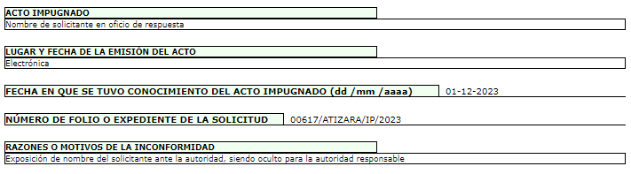

Las partes fueron omisas en rendir su informe justificado.

Ahora bien, es importante mencionar que derivado del análisis de los agravios hechos valer por la parte Recurrente, **se obtuvo que estos no encuadran en alguna de las hipótesis normativas contenidas en el artículo 179 de la Ley de Transparencia y Acceso a la Información Pública del Estado de México y Municipios y por ende, no existe alguna que actualizar.**

Lo anterior, debido a que la parte Recurrente se agravió arguyendo que el Sujeto Obligado había **expuesto su nombre en la respuesta otorgada**, situación que no encuadra en algún supuesto normativo de la Ley en la materia, tal como se puede apreciar a continuación:

***Artículo 179.*** *El recurso de revisión es un medio de protección que la Ley otorga a los particulares, para hacer valer su derecho de acceso a la información pública, y procederá en contra de las siguientes causas:*

*I. La negativa a la información solicitada;*

*II. La clasificación de la información;*

*III. La declaración de inexistencia de la información;*

*IV. La declaración de incompetencia por el sujeto obligado;*

*V. La entrega de información incompleta;*

*VI. La entrega de información que no corresponda con lo solicitado;*

*VII. La falta de respuesta a una solicitud de acceso a la información;*

*VIII. La notificación, entrega o puesta a disposición de información en una modalidad o formato distinto al solicitado;*

*IX. La entrega o puesta a disposición de información en un formato incomprensible y/o no accesible para el solicitante;*

*X. Los costos o tiempos de entrega de la información;*

*XI. La falta de trámite a una solicitud;*

*XII. La negativa a permitir la consulta directa de la información;*

*XIII. La falta, deficiencia o insuficiencia de la fundamentación y/o motivación en la respuesta; y*

*XIV. La orientación a un trámite específico.*

*La respuesta que den los sujetos obligados derivada de la resolución a un recurso de revisión que proceda por las causales señaladas en las fracciones IV, VII, IX, X, XI y XII es susceptible de ser impugnada de nueva cuenta, mediante recurso de revisión, ante el Instituto*

Aunado a lo anterior, este Organismo Garante **tampoco logra advertir motivo de inconformidad por el contenido de la respuesta proporcionada por el Sujeto Obligado, en relación a la solicitud de información.**

Ahora bien, no pasa desapercibido mencionar que, de conformidad con las guías de uso del sistema SAIMEX, específicamente la de *“Registro de Ciudadanos”*, se tiene que para hacer uso del mismo, existen tres opciones:

* 1. Para el caso donde se cuente con una clave de usuario y contraseña se deben introducir esos campos.
  2. **En caso de que no se cuente con un usuario, el particular se deberá registrar.**
  3. En caso de que el ciudadano haya olvidado su clase de usuario o contraseña, la podrá recuperar mediante correo electrónico previamente registrado.

En lo que respecta al **registro de datos**, al ingresar a la plataforma se arrojará la siguiente ventana:

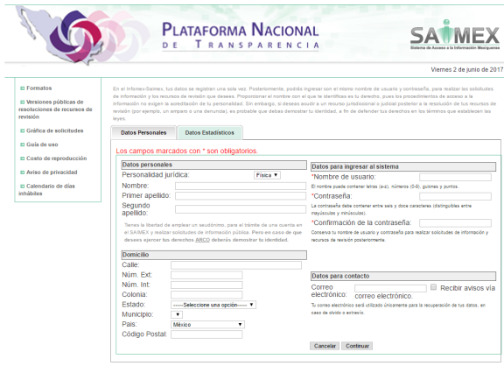

De la anterior imagen, como se logra advertir, solicita diversos datos como nombre y apellidos, los cuales son proporcionados por los particulares de manera **voluntaria.**

En todos los casos, cuando los particulares ingresan su nombre y apellidos, los servidores públicos habilitados de los sujetos obligados y este Organismo Garante tienen pleno conocimiento de este hecho, debido a que la plataforma SAIMEX permite observar el nombre de los solicitantes, como se puede apreciar a continuación:

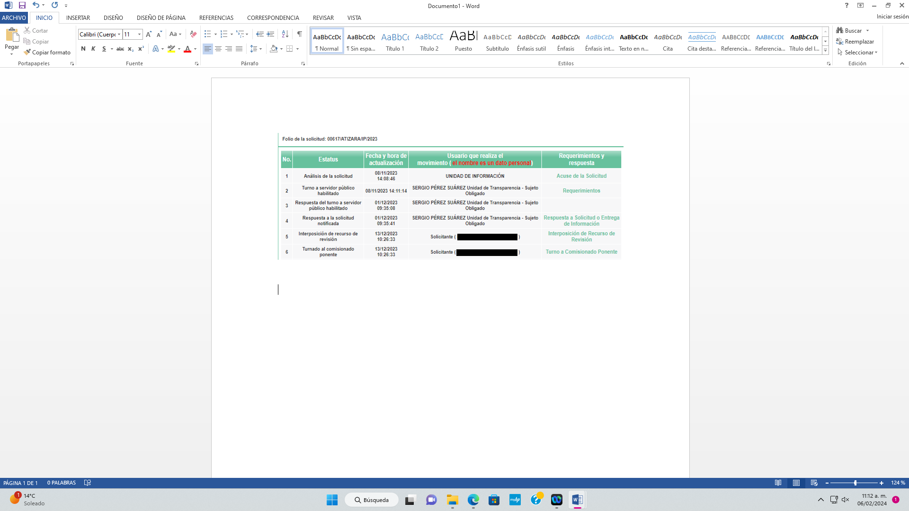

Asimismo, en el apartado del acuse de la solicitud de información pública, es posible visualizar la información que proporcionó la parte Recurrente:

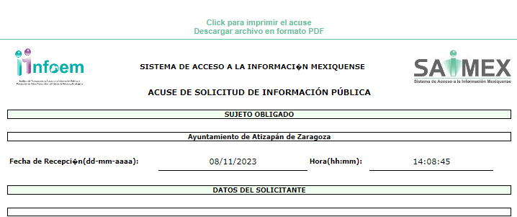

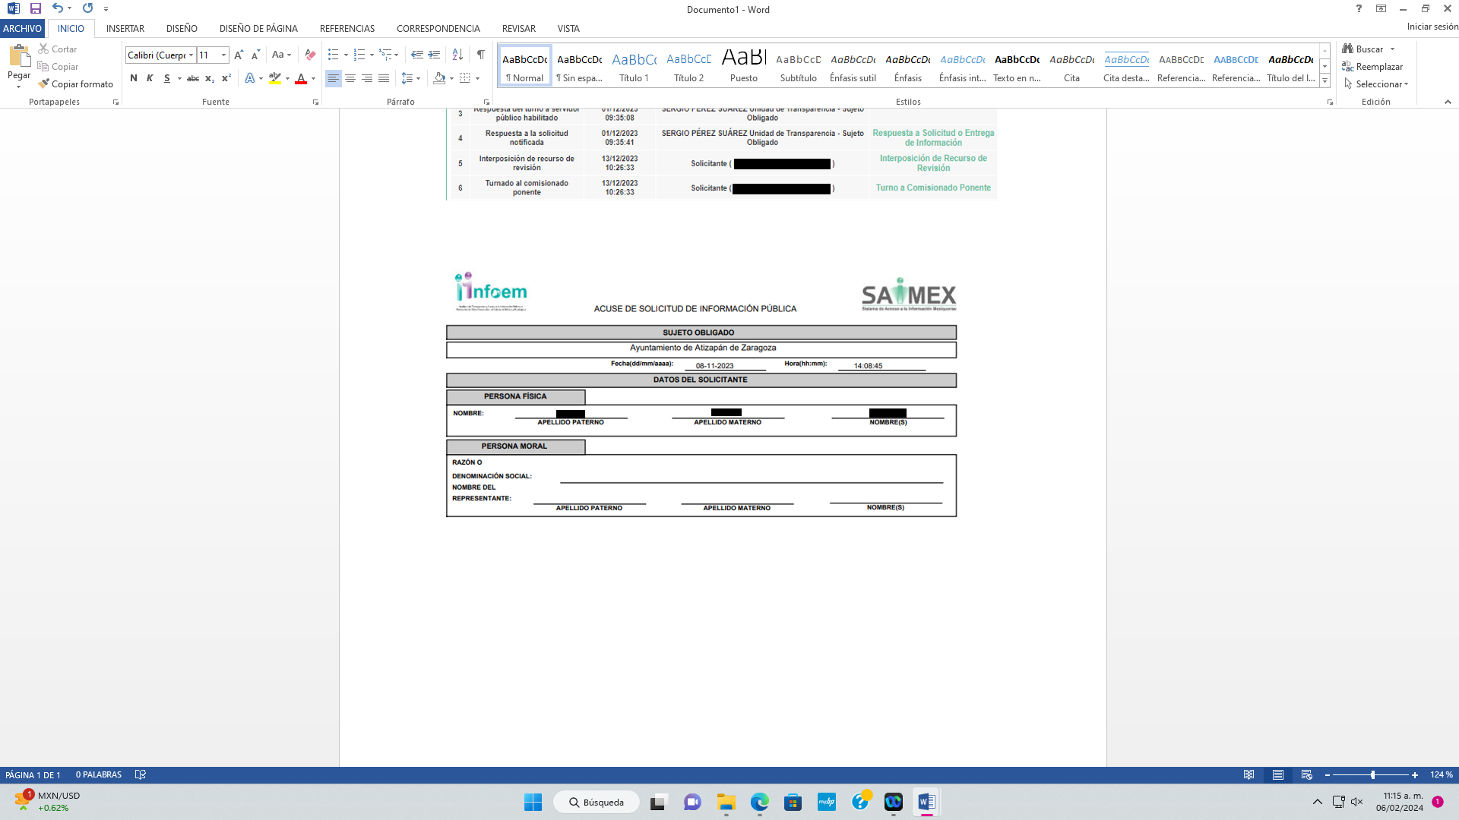

En ese sentido, **se colige que la Unidad de Transparencia tuvo pleno conocimiento del nombre de la parte Recurrente, ya que este introdujo estos datos al momento de registrarse en el Sistema SAIMEX.**

Por otra parte, no está por demás precisar que el Sujeto Obligado para proporcionar respuesta, no adjuntó algún oficio, sino que, la misma fue hecha a través del propio sistema, siendo que los datos para efectos de la misma ya se encuentran precargados, debido a que la parte Solicitante los inscribió al momento de hacer su registro.

Asimismo, es de mencionar que no se advierte alguna exposición, **debido a que el nombre del particular fue dado en la respuesta dentro del expediente conformado por el ingreso de la solicitud de información 00617/ATIZARA/IP/2023, cuyas actuaciones son únicamente del conocimiento del propio Solicitante, el Ayuntamiento de Atizapán de Zaragoza (como Sujeto Obligado) y de este Organismo Garante, no existiendo alguna exposición de datos a terceros.**

Por último, para el caso de que, la parte Solicitante **no desee que sus datos sean del conocimiento de las autoridades**, se le sugiere que **no introduzca los mismos en los registro de la plataforma SAIMEX**, ya que, como se logra advertir, el sistema sólo pide como obligatorio el nombre de usuario, el cual puede ser llenado con un **seudónimo**, como se logra apreciar:



Por lo anterior, es de suma importancia mencionar que, conforme a lo previsto en el artículo 155, penúltimo párrafo de la Ley de Transparencia y Acceso a la Información Pública del Estado de México y Municipios, las solicitudes anónimas, con nombre incompleto o seudónimo son procedentes, tal como se observa a continuación:

*"Las solicitudes anónimas, con nombre incompleto o seudónimo serán procedentes para su trámite por parte del sujeto obligado ante quien se presente. No podrá requerirse información adicional con motivo del nombre proporcionado por el solicitante."*

Por consiguiente, en estricto derecho, la alegación de la parte Recurrente es calificada como inoperante, quedando sin materia el presente recurso de revisión, resultando necesario traer a colación la Tesis Aislada con número de registro 2017549, de rubro y texto siguiente:

*“****INEXISTENCIA DE LOS ACTOS RECLAMADOS EN EL AMPARO. NO ES UN MOTIVO MANIFIESTO E INDUDABLE DE IMPROCEDENCIA QUE DÉ LUGAR AL DESECHAMIENTO DE LA DEMANDA, SINO QUE CONSTITUYE UNA CAUSAL DE SOBRESEIMIENTO EN EL JUICIO****. Conforme al artículo 63, fracción IV, de la Ley de Amparo, la inexistencia de los actos reclamados es una causal de sobreseimiento, pero no de improcedencia del juicio de amparo; por ende, no puede ser un motivo manifiesto e indudable que dé lugar al desechamiento de la demanda con sustento en el diverso precepto 113 de ese ordenamiento, pues el pronunciamiento relativo necesariamente debe efectuarse hasta la sentencia, al no haberse demostrado su existencia en la audiencia constitucional.”*

La cual constituye un criterio orientador para este Organismo Garante, que pone en aptitudes de poder sobreseer el presente recurso de revisión, lo que, en el caso particular, se tiene por acreditada la inexistencia del acto reclamado, quedando sin materia el presente asunto.

Derivado de lo expuesto, es necesario hacer del conocimiento de la persona solicitante que, de la simple lectura a su Recurso de Revisión, se desprende que **las razones o motivos de inconformidad hechas valer, no corresponden con la respuesta del Sujeto Obligado para atender su requerimiento de información y que tampoco actualizan algún supuesto del artículo 179 de la Ley en la materia**.

Por tales circunstancias, este Instituto se encuentra impedido a entrar al estudio de fondo, en virtud que la particular no manifestó razones o motivos de inconformidad, relacionados con la respuesta del Sujeto Obligado, a fin de atender su solicitud de acceso.

Por lo tanto, en virtud de los argumentos expuestos con anterioridad así como del análisis realizado a las constancias que obran en el expediente electrónico, toda vez que no se actualizó algún supuesto de procedencia, se determina *sobreseer* el presente recurso de revisión por actualizarse la causal de sobreseimiento prevista en la fracción IV del artículo 192 de la Ley de Transparencia y Acceso a la Información Pública del Estado de México y Municipios en su correlación con la causal de improcedencia contemplada en la fracción III del artículo 191 del ordenamiento legal en cita, los que se transcriben a continuación, para un mejor entendimiento:

*“****Artículo 191****.* ***El recurso******será*** *desechado por* ***improcedente cuando****:*

*…*

***III.*** *No actualice alguno de los supuestos previstos en la presente Ley****;***

***…***

***Artículo 192.*** *El recurso será sobreseído, en todo o en parte, cuando una vez admitido, se actualicen alguno de los siguientes supuestos:*

*…*

***IV****. Admitido el recurso de revisión,* ***aparezca alguna causal de improcedencia*** *en los términos de la presente Ley. “*

Siendo el *sobreseimiento* un acto que da por terminado el procedimiento administrativo de impugnación sin resolver el fondo de la cuestión planteada, por presentarse causas que impiden a la autoridad referirse a lo sustancial de lo planteado por el recurrente, los efectos del sobreseimiento consisten en dar por concluido el recurso administrativo sin entrar al estudio de fondo del asunto de que se trate; lo anterior con apoyo en el criterio del Poder Judicial de la Federación con rubro:

***SOBRESEIMIENTO, NO PERMITE ENTRAR AL ESTUDIO DE LAS CUESTIONES DE FONDO****. No causa agravio la sentencia que no se ocupa de los razonamientos tendientes a demostrar la inconstitucionalidad de los actos reclamados de las autoridades responsables, que constituyen el problema de fondo, si se decreta el sobreseimiento del juicio.”*

Cabe destacar que la decisión de este Organismo Colegiado de sobreseer el recurso de revisión no implica una limitación o negación a la justicia, según lo ha establecido el Poder Judicial Federal, en el criterio que es aplicable por analogía, con rubro:

***“DESECHAMIENTO O SOBRESEIMIENTO EN EL JUICIO DE AMPARO. NO IMPLICA DENEGACIÓN DE JUSTICIA NI GENERA INSEGURIDAD JURÍDICA.*** *Cuando se desecha una demanda de amparo o se sobresee en el juicio, ello no implica denegar justicia ni genera inseguridad jurídica, ya que la obligación de los tribunales no es tramitar y resolver en el fondo todos los asuntos sometidos a su consideración en forma favorable a los intereses del solicitante, sino que se circunscribe a la posibilidad que tiene cualquier individuo de acudir ante los órganos jurisdiccionales, con su promoción (demanda), a la cual debe darse el trámite acorde a las formalidades rectoras del procedimiento respectivo, dentro de las cuales el legislador previó las causales de improcedencia y sobreseimiento. Así, cuando el juzgador o tribunal de amparo se funda en una de ellas para desechar o sobreseer en un juicio, imparte justicia, puesto que el acceso a ella no se ve menoscabado, sino que es efectivo, ni se deja en estado de indefensión al promovente, no obstante sea desfavorable, al no poder negar que se da respuesta a la petición de amparo, con independencia de que no comparta el sentido de la resolución, dado que de esa forma quien imparte justicia se pronuncia sobre la acción, diciendo así el derecho y permitiendo que impere el orden jurídico.”*

Finalmente, se dejan a salvo los derechos de la particular a fin de que, de considerarlo pertinente, interponga una nueva solicitud de acceso ante el Sujeto Obligado, a fin de solicitar la información de su interés.

Bajo ese tenor con fundamento en la segunda hipótesis de la fracción I del artículo 186, de la Ley de Transparencia y Acceso a la Información Pública del Estado de México y Municipios, se determina **SOBRESEER** el Recurso de Revisión **08504/INFOEM/IP/RR/2023**, que ha sido materia del presente fallo.

Así, con fundamento en lo prescrito en los artículos 5 párrafos trigésimo segundo, trigésimo tercero y trigésimo cuarto de la Constitución Política del Estado Libre y Soberano de México; 2, fracción II; 29, 36 fracciones I y II; 176, 178, 181, 185 y 186 fracción II de la Ley de Transparencia y Acceso a la Información Pública del Estado de México y Municipios, este Pleno:

**III. R E S U E L V E:**

**Primero.** Se **SOBRESEE** el recurso de revisión número **08504/INFOEM/IP/RR/2023,** porque una vez admitido se actualizó la causal de improcedencia prevista en artículo 192 fracción IV, en relación con la fracción III del artículo 191, de la Ley de Transparencia vigente en la entidad, que lo dejó sin materia en términos del ConsiderandoTercero **d**e la presente resolución.

**Segundo. Notifíquese,** vía **SAIMEX,** al Responsable de la Unidad de Transparencia del **Sujeto Obligado** la presente resolución, para su conocimiento.

**Tercero. Notifíquese,** vía **SAIMEX**, ala parte **Recurrente** la presente resolución, así como, que de conformidad con lo establecido en el artículo 196 de la Ley de Transparencia y Acceso a la Información Pública del Estado de México y Municipios, podrá impugnarla vía el Juicio de Amparo en los términos de las leyes aplicables.

ASÍ LO RESUELVE, POR UNANIMIDAD DE VOTOS, EL PLENO DEL INSTITUTO DE TRANSPARENCIA, ACCESO A LA INFORMACIÓN PÚBLICA Y PROTECCIÓN DE DATOS PERSONALES DEL ESTADO DE MÉXICO Y MUNICIPIOS, CONFORMADO POR LOS COMISIONADOS JOSÉ MARTÍNEZ VILCHIS, MARÍA DEL ROSARIO MEJÍA AYALA, SHARON CRISTINA MORALES MARTÍNEZ, LUIS GUSTAVO PARRA NORIEGA Y GUADALUPE RAMÍREZ PEÑA; EN LA SEGUNDA SESIÓN ORDINARIA CELEBRADA EL VEINTICUATRO DE ENERO DE DOS MIL VEINTICUATRO, ANTE EL SECRETARIO TÉCNICO DEL PLENO ALEXIS TAPIA RAMÍREZ.